МУНИЦИПАЛЬНОЕ БЮДЖЕТНОЕ ОБЩЕОБРАЗОВАТЕЛЬНОЕ УЧРЕЖДЕНИЕ «НАЧАЛЬНАЯ ШКОЛА - ДЕТСКИЙ САД» Д. КАРАКУЛЕВО МУНИЦИПАЛЬНОГО РАЙОНА ДУВАНСКИЙ РАЙОН РЕСПУБЛИКИ БАШКОРТОСТАН

Познавательно – исследовательский конкурс
«Сегодня фантазеры – завтра изобретатели»
Башкирские нагрудники

Работу выполнила:
Янсурина Амелия Энгелевна,
воспитанница подготовительной группы МБОУ НШ–Д/С Д.КАРАКУЛЕВО

Научный руководитель:
Ахметьянова Дильбар Даяновна,
Воспитатель МБОУ НШ-Д/С Д.КАРАКУЛЕВО

Каракулево, 2021

Оглавление

Введение…………………………………………………………….….3
Глава 1. Башкирские украшения………………………….…………4
  - Башкирский орнамент…………………………………..………5

Глава 2. Изготовление нагрудника…………………………………..6
Заключение……………………………………………..……………….8
Список литературы…………………………………….……………....9

Введение
Как то раз в детском саду прошел день национального костюма. В этот день воспитательница пришла в детский сад с таким красивым нагрудником. Мне он очень понравился. И мы вместе с воспитателем решили изготовить такой нагрудник своими руками.
И вот, мы принялись за дело. Мы стали искать материалы. В нашей работе потребовалась помощь воспитателей, родителей и они нам помогли. Мы познакомились с историей нагрудников, посмотрели презентацию и узнали, что назывались нагрудники по-разному: сакал, яга, муйынса и др. После просмотра презентации интерес наш вырос.
Нагрудник – это женское традиционное украшение, дополнение к праздничной и повседневной одежде.
Традиционные башкирские национальные украшения служили для башкир талисманами, оберегами.
Есть мастера, которые наносят изображение башкирского нагрудника на футболки и на платья, как для взрослых, так и для детей.
Актуальность данной работы в том, чтобы сохранить древнее ремесло.
Цель: Изучить процесс изготовления нагрудника.
Для этого необходимо выполнить следующие задачи:
1. изучить историю нагрудников
2. подготовить шаблон
3. сделать самой нагрудник.
Объект исследования: нагрудник.
Предмет исследования: процесс изготовления нагрудника.
Практическая значимость исследования: материалы исследования помогут при изготовлении нагрудника самим.
Методы исследования: презентации, беседы.

Глава 1. Башкирские украшения
Центральное место в башкирском женском костюме занимает нагрудник из кораллов и серебряных монет, носимый поверх платья, рубахи. Основа украшения состоит либо из плотного сукна, либо из ткани. Для изготовления нагрудников башкирки использовали бусы, кораллы, бляшки, раковины, которые приобретались на базарах или у торговцев [2;135].
Традиционные башкирские национальные украшения служили для башкир талисманами, оберегами.
К женским ювелирным украшениям и украшениям одежды относились подвески, колье нагрудники, браслеты, запястья из коралла, серьги и сулпы парные украшения в виде серебряных или медных подвесок.
Башкиры для создания украшений использовали такие материалы как серебряные и медные монеты, бисер и морские раковины, кораллы, янтарь, сердолик, обработанное стекло и др.
Все нагрудники отличаются по форме, рисунку и технике исполнения кораллового плетения, по цвету и материалу, из которого состоит основа. Строгие формы нагрудных украшений в сочетании с разнообразными узорами коралловых плетений, ювелирными украшениями, которыми декорировались нагрудники, устойчивая цветовая гамма - чистое серебро и пурпур кораллов - все это свидетельствует о мастерстве и фантазии башкирских рукодельниц, высокой художественной ценности самих нагрудников, а также преемственности традиций башкирского декоративно - прикладного искусства.
Располагаясь на груди, нагрудник делал более заметной и значимой переднюю поверхность женской одежды. Нагрудники носили женщины, они также входили в комплект праздничного костюма и в первую очередь предназначались для того, чтобы закрывать грудь и в магическом смысле охранять женщину от порчи. Назывались нагрудники по-разному: сакал, яга, муйынса и др. [2;147].

1.1.Башкирский орнамент
Башкирский орнамент почти всегда многоцветен, с преобладанием теплых цветов: красного, зеленого, желтого. Реже применяются синий, голубой, лиловый цвета.
Красный – символизировал тепло, огонь, кровь. «Активный красный цвет защищал хозяина от злых сил и дурного глаза. У многих народов красный цвет синонимом «красоты», выражением чего-то красивого. У мусульман этот цвет считался священным, магическим, имеющим большую «жизненную силу».
Зелёный символизировал оазис, природу, жизнь, отдых. Зеленый – это цвет бессмертия, вечности цвет весенней растущей травы. Вообще, мировоззрение башкир, ведущих кочевой образ жизни, родившихся в «свободной стихии степных просторов», во многом сформировалось на природной основе.
Жёлтый цвет символизировал цвет Солнца, яичного желтка, цвет возрождения жизни и богатства осени. Но это и цвет чрезмерного Солнца, выжженной степи. Вообще башкиры предпочитали золоту серебро, считая, что серебро имеет божественное происхождение [2;23].

Глава 2. Изготовление нагрудника
1. Приготовить рабочее место: проверить наличие всех материалов и инструментов. Ткань красного цвета, бисер, клей, кисточка, ножницы, мел, линейка и карандаш.
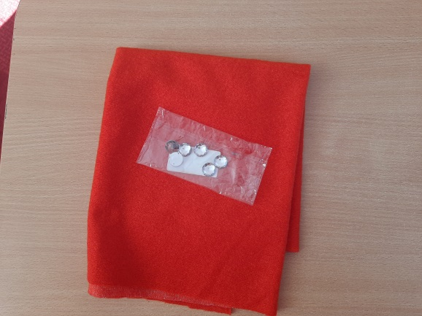
2. Подготовка шаблона.
Сделать выкройку нагрудника. С одной стороны делаем углубленный вырез для шеи. Остальные стороны срезаем, формируя полукруг. И оставляем две полоски для завязывания.
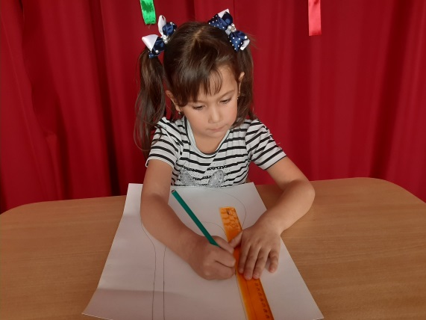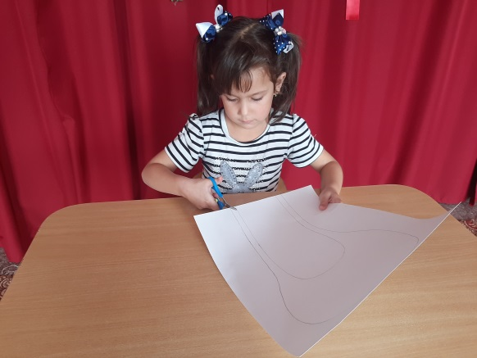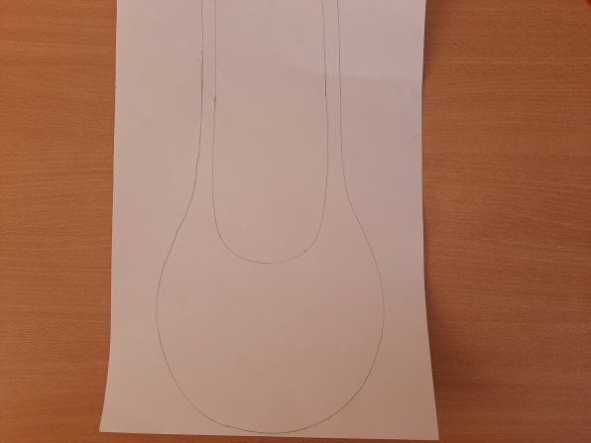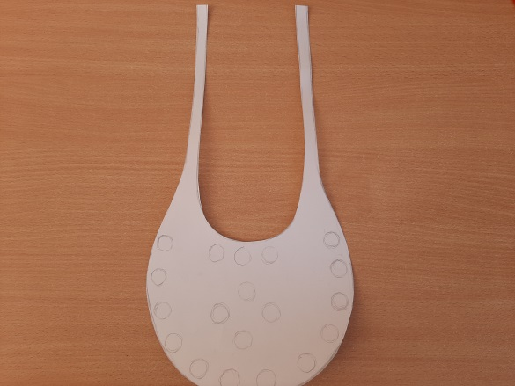
После прорисовать эскиз расположения монет и бисера.

3. Раскрой. Вырезать по шаблону деталь нагрудника 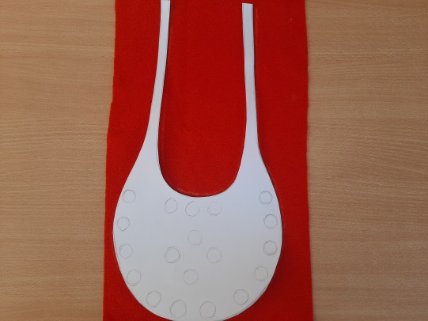 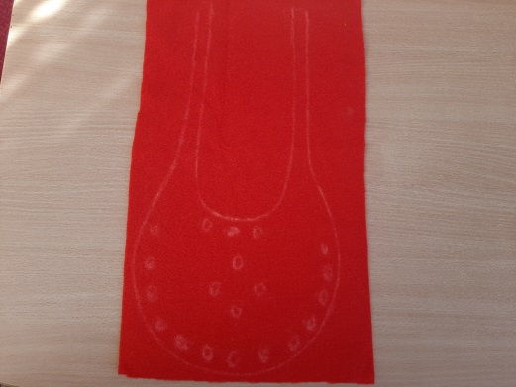

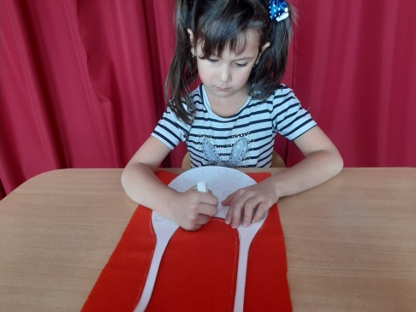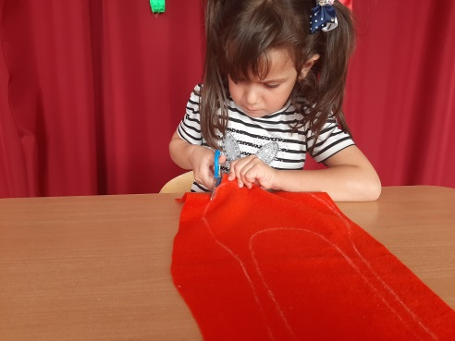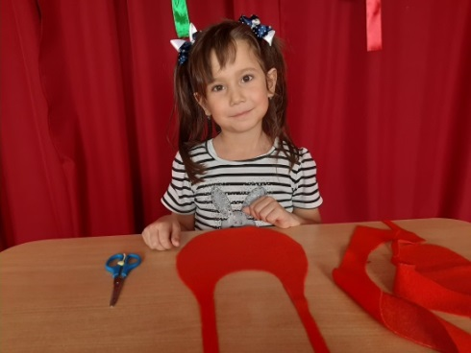
4.Наметить расположение монет и бисера на основе.
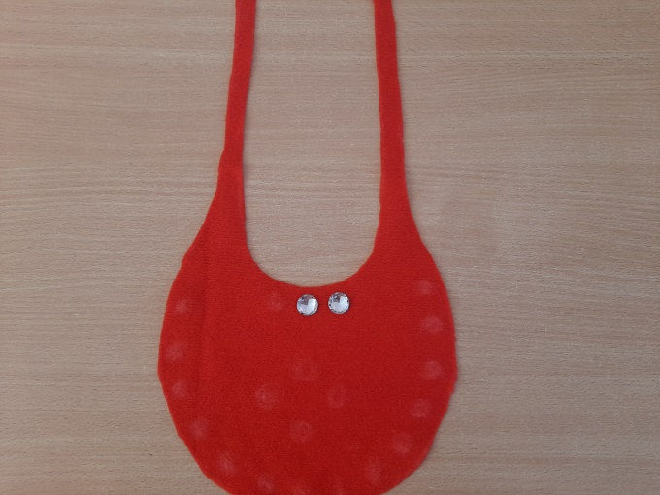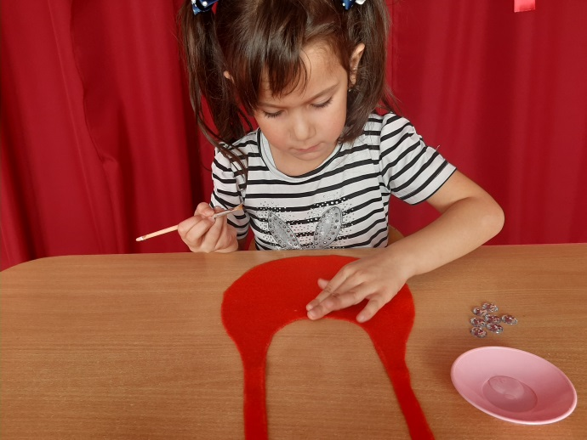
5.Приклеить стразы по схеме.
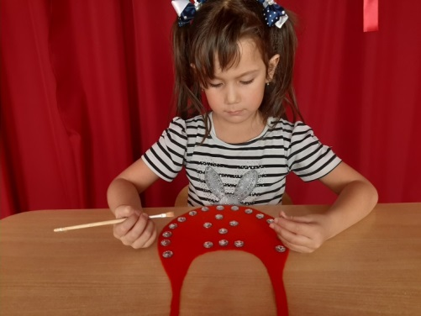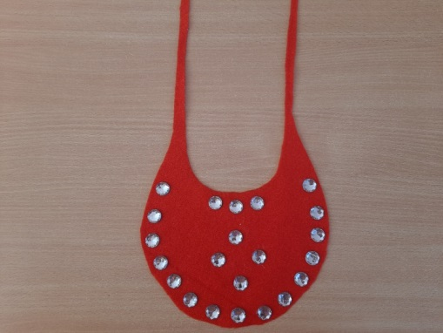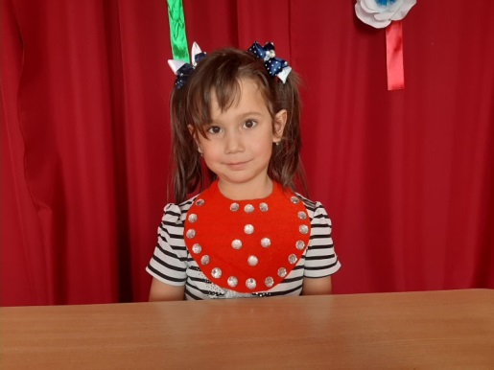

Заключение
Сегодня вновь возрождается интерес к традиционным элементам одежды. Самыми колоритными украшениями башкирского костюма женщин являются нагрудники и их разновидности. Даже на мероприятиях различного уровня все чаще девушки, женщины стали надевать национальные украшения.
Изучив материалы про башкирский костюм, и выполнив практическую часть, пришли к выводу, что и в современной жизни можно использовать элементы костюма. Нагрудники можно носить постоянно с любым платьем. Можно ими украшать футболки.
И так подведем итог, задачи, поставленные нами, были выполнены. Получился нагрудник яркий и очень красивый. И можно теперь его с удовольствием носить.
Нагрудник, сделанный своими руками - это авторская работа, второго такого украшения ни в одном магазине не найдешь.

Список литературы
- Авижанская С.А. Украшения из кораллов, бисера и монет //Авижанская С.А., Бикбулатов Н.В., Кузеев Р.Г. Декоративно-прикладное искусство башкир. Уфа, 1964; Башкирские нагрудные украшения из кораллов и монет: [альбом-кат.]. Уфа, 2006.
- Шитова С.Н. Башкирская народная одежда, — 1 изд. — Уфа: «Китап», 1995.
- http://nazaccent.ru/content/7661-bashkirskij-nacionalnyj-kostyum.html
- https://ru.wikipedia.org/wiki/Башкирские_традиционные_украшения

